Indicação – Reiteração 16/04/19

Vereador Odair Quincote

Solicitação de estudo visando proibir o tráfego de caminhões de grande porte pelas Ruas Alberto Paciulli, Praça Vereador José C. Ferreira, Rua Lúcio Bitencourt, Rua Coronel Otávio Meyer, Rua Antônio José Machado e Av. Dr. João Beraldo.

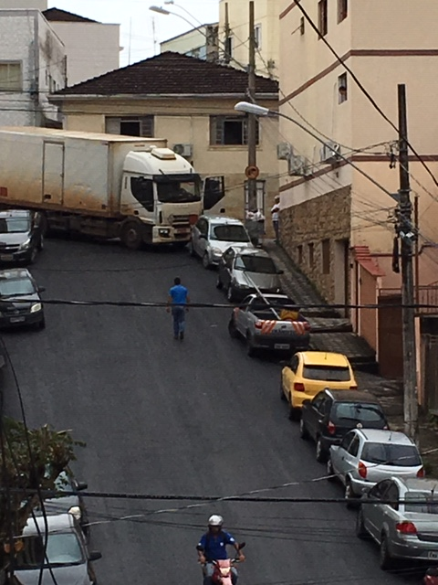

Indicação – Reiteração 16/04/19

Vereador Odair Quincote

Solicitação de estudo visando proibir o tráfego de caminhões de grande porte pelas Ruas Alberto Paciulli, Praça Vereador José C. Ferreira, Rua Lúcio Bitencourt, Rua Coronel Otávio Meyer, Rua Antônio José Machado e Av. Dr. João Beraldo.

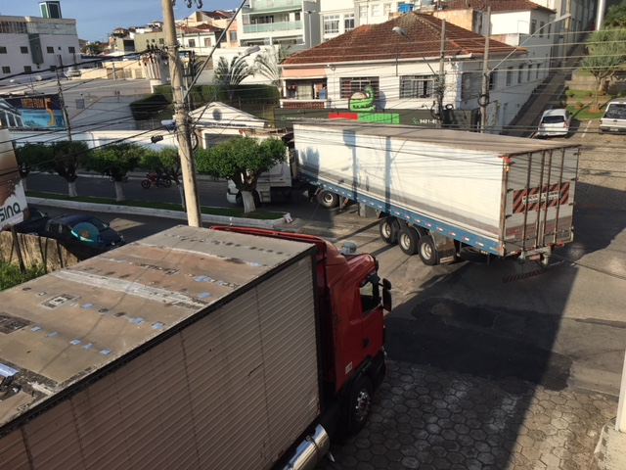

Indicação – Reiteração 16/04/19

Vereador Odair Quincote

Solicitação de estudo visando proibir o tráfego de caminhões de grande porte pelas Ruas Alberto Paciulli, Praça Vereador José C. Ferreira, Rua Lúcio Bitencourt, Rua Coronel Otávio Meyer, Rua Antônio José Machado e Av. Dr. João Beraldo.

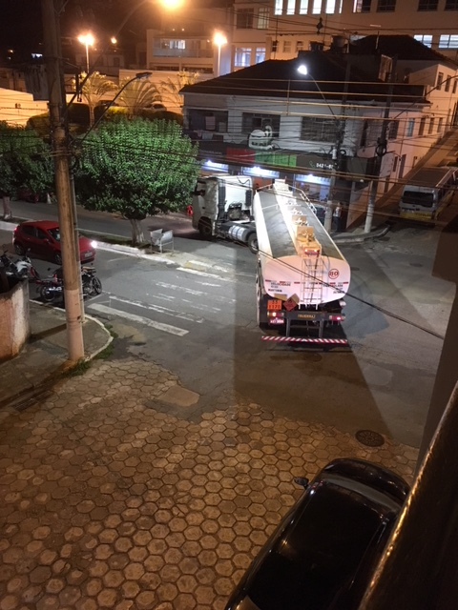

Indicação – Reiteração 16/04/19

Vereador Odair Quincote

Solicitação de estudo visando proibir o tráfego de caminhões de grande porte pelas Ruas Alberto Paciulli, Praça Vereador José C. Ferreira, Rua Lúcio Bitencourt, Rua Coronel Otávio Meyer, Rua Antônio José Machado e Av. Dr. João Beraldo.

